新 书 推 荐

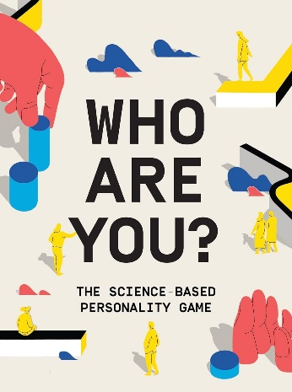
中文书名：《你是谁？个性游戏》
英文书名：WHO ARE YOU? A Personality Game
作 者：Sanna Balsari-Palsule
出 版 社：Laurence King
代理公司：ANA/Jessica
页 数：100页
出版时间：2023年9月
代理地区：中国大陆、台湾
审读资料：电子稿
类 型: 大众心理学
亚马逊畅销书排名：
#295 in Quizzes (Books)

内容简介：

发现自己独特的性格类型，并通过这款有趣而深刻的游戏进一步了解自己和身边的人。

你和同事们一起在酒吧。您为大家点了一瓶酒，但酒的味道有些不对劲。没有人说什么，半瓶酒已经倒出来了……你正在参加一个20多人的聚会，一位客人的车堵住了车道。你需要在所有人面前发言来找出车主……一个朋友向你借300英镑来支付房租，他保证会尽快还你。他过去已经借过三次了，但都没能还你。你必须告诉他，这次你不能再借钱给他了……你会怎么做……？

在这款有趣且基于科学的游戏中，玩家轮流抽取卡片并对各种基于性格的情境问题进行回答。游戏结束后，将分数相加，就能找出你的独特性格类型。配套的小册子会帮助你分析自己的性格，并告诉你如何利用最新见解。

无论你是独自玩还是与他人组队，都可以更好地了解自己，与他人建立更深层次的联系，发现自己的包容性，并在任何情况下都能发挥自己的优势。这本书是由一位个性心理学专家设计的。

- 以最新的心理学研究为基础，通过100个特别设计的情景和问题进行人格测验
- 适合独自，或与朋友、家人、伴侣或同事在酒吧、餐桌或外出工作时玩耍
- 通过这款有趣的性格游戏，发现自己独特的性格类型，更深入了解自己和周围的人

作者简介：

桑娜·巴尔萨里-帕尔苏勒（Sanna Balsari-Palsule）是阿育王大学（Ashoka University）社会与行为变化中心（CSBC）的高级研究专家。她是一名行为科学家，对行为变化的动力以及内在心理特征（如个性、动机）与各种重要生活结果之间的联系机制很感兴趣。桑娜曾在阿育王大学心理学系和剑桥大学贾吉（贾奇）商学院（Judge Business School, University of Cambridge）任教。在加入CSBC之前，她是Dalberg的高级行为科学家，领导组建了一个行为科学团队，并为数据隐私、营养和金融普惠等项目提供咨询。桑娜热衷于性格科学研究，是《Psychology Today》和《Fast Company》的专栏作家，也是Tango Metrics（一家基于性格研究的初创公司）的创始人。桑娜博士毕业于剑桥大学。

内页展示：

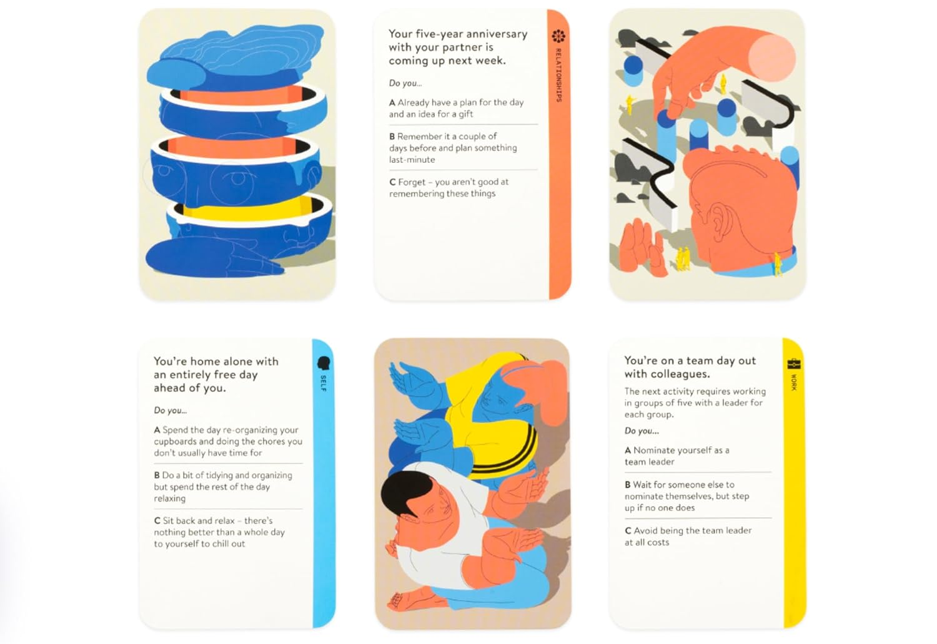

感谢您的阅读！
请将反馈信息发至：版权负责人
Email：Rights@nurnberg.com.cn
安德鲁·纳伯格联合国际有限公司北京代表处
北京市海淀区中关村大街甲59号中国人民大学文化大厦1705室, 邮编：100872
电话：010-82504106, 传真：010-82504200
公司网址：http://www.nurnberg.com.cn
书目下载：http://www.nurnberg.com.cn/booklist_zh/list.aspx
书讯浏览：http://www.nurnberg.com.cn/book/book.aspx
视频推荐：http://www.nurnberg.com.cn/video/video.aspx
豆瓣小站：http://site.douban.com/110577/
新浪微博：安德鲁纳伯格公司的微博_微博 (weibo.com)
微信订阅号：ANABJ2002

